ОТКРЫТОЕ ПИСЬМО-ОБРАЩЕНИЕ

к Президенту Российской Федерации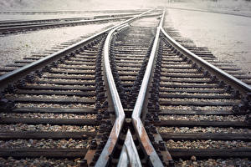

Уважаемый Владимир Владимирович!
Обращаются к Вам пенсионеры-бамовцы и их родственники, в настоящее время проживающие в разных уголках нашей страны. Ранее все люди, подписавшие это обращение, работали и проживали на Восточном участке БАМа, пос. Дипкун, Амурской области. Просим Вашего личного президентского вмешательства и решения, так как длительная переписка с чиновниками различных уровней ни к чему не привела и в их ответах мы не увидели даже намека вникнуть в суть проблемы. В 90-х годах бамовская стройка закончилась, рабочие места сокращались, ухудшилась социально-экономическая обстановка и люди были вынуждены выезжать с БАМа в другие регионы, покидая приватизированное жилье. Возможности найти других владельцев, отдать на нужды железной дороги или даже подарить эти квартиры, в 90-х, как и сейчас, нет и не было. В основном это коснулось небольших трассовых поселков БАМа. Из-за переизбытка этих квартир администрация под разными предлогами отказывается реприватизировать и принимать их на баланс. 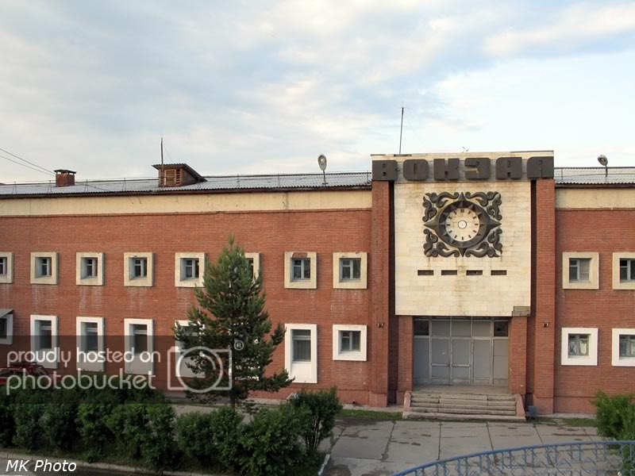 По этой причине уже много лет стоят дома с десятками, сотнями невостребованных и пустующих квартир. Стоят с закрытыми подъездами , этажами и разрушающимися коммуникациями. Ни физической, ни материальной возможности выезжать в Амурскую область для решения каких-либо вопросов у большинства из нас нет. Ни администрация, ни коммунальщики нас ни о чем не информировали все прошедшие годы, но некоторое время назад, нам были выставлены судебные иски на сотни тысяч рублей , неподъемные суммы за услуги ЖКХ! Большинство из нас, в настоящем, уже пенсионеры и такие деньги выплатить при жизни не под силу. А еще и текущие долги за «услуги» копятся с пеней. Мы неоднократно обращались в различные ведомства и министерства РФ, Госдуму, администрацию Амурской области, Тындинского района , Дипкунский совет и даже на ТВ по этому вопросу и с просьбой о помощи, но кроме нервотрепки и кучи бумаг результата нет никакого! Аналогичное обращение направлялось нами и в приемную Президента РФ. И сейчас мы находимся в каком-то диком замкнутом кругу - на всех уровнях администрации, даже на наши заявления об отказах от этой жилплощади, ссылаясь на невозможность реприватизации из-за долгов по ЖКХ и требования «Закона РФ о приватизации» о том, чтобы это жилье у нас было «единственным жильем» (что по смыслу невозможно!), а также, что просто «такого жилья много» - отказывают нам в реприватизации и принимать жилье на свой баланс. Юристы тоже не берутся работать по нашему вопросу, т.к. упираются в «древние» статьи законодательства. В результате почти двухлетней переписки с различными инстанциями из администрации Тындинского района и ЗакСа Амурской области нам пообещали, что для «северян», оказавшихся в такой ситуации, возможно, будут вносить дополнение в Закон «О приватизации» упрощающее передачу таких квартир в собственность муниципалитетов. Возможно, так когда-нибудь и будет. Но, скорее, мы это счастливое время не застанем. А бесхозяйное жилье разрушится. Поэтому у нас к Вам убедительная просьба – уберите с нас своей властью, как мы все считаем, несправедливые долги за ЖКХ и помогите передать жилье на баланс муниципалитетов или в федеральный резерв. Возможно, эти квартиры понадобятся железной дороге в будущем.
Дарменов Константин Максимович, ветеран труда,Приморье, Лаврентьева Ольга Александровна (г.Краснодар), Юрченко Оксана Ивановна (г.Рязань), Корнута Валерий Федорович (г. Тында), Маринов Георгий Иванович (г.Москва). Бамовцы,поддержите!

